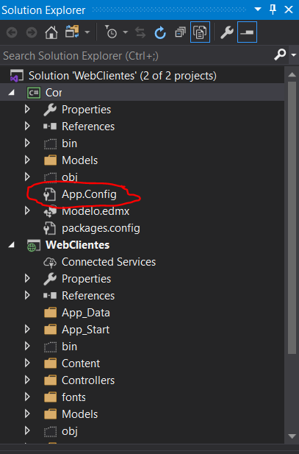Entrar al App.Config y cambiar el nombre del servidor de sql server

Cambiar el servidor de sql server en el App.Config y Web.config

Entrar al web.config del proyecto Webcliente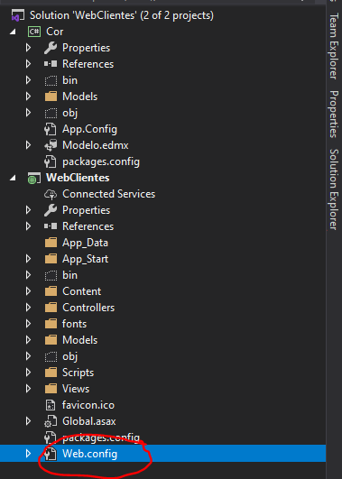 y cambiar el nombre del servidor